มหาวิทยาลัยเทคโนโลยีราชมงคลธัญบุรี
ฝ่ายยานพาหนะ กองอาคารสถานที่ โทร0 2549 4498

ใบขออนุญาตใช้รถยนต์นอกเวลาราชการ

วันที่ ............. เดือน........................................พ.ศ...............

เรียน ผู้อำนวยการกองอาคารสถานที่

ข้าพเจ้า......................................................................ตำแหน่ง .......................................................................
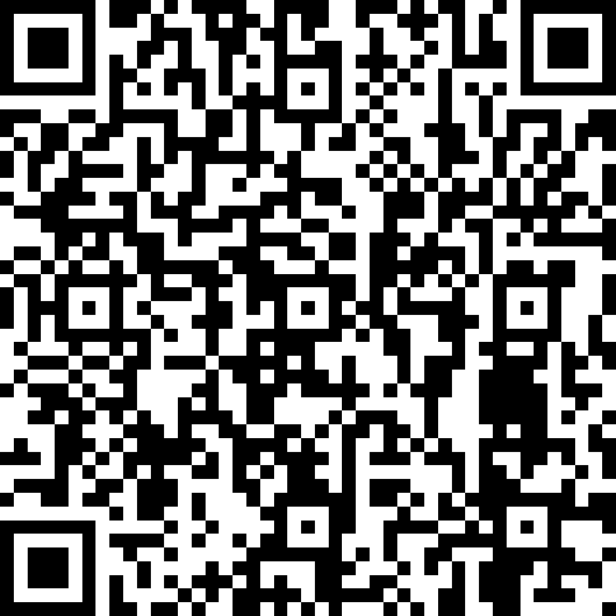
สังกัด (หน่วยงาน) ..................................................................................................โทร(มือถือ)..................................................
“แบบประเมินพนักงานขับรถยนต์”
หลักสูตร.....................................................................................................................................................................................
ระดับ ป.ตรี ป.บัณฑิต ป.โท ป.เอก สายสนับสนุนคณะ

ปฏิบัติภารกิจด้าน การผลิตบัณฑิต การบริการวิชาการ การทำนุบำรุงศิลปะและวัฒนธรรม
การวิจัยและพัฒนา อื่นๆ........................................................
มีความประสงค์จะขออนุญาตใช้รถยนต์ไปที่................................................................................................................................
เพื่อติดต่อราชการเรื่อง................................................................................................................................................................
มีผู้ร่วมเดินทาง .........................คน สถานที่ให้รถไปรับ ............................................................................................................
ในวันที่.........................เดือน............................................พ.ศ....................... ออกเดินทางเวลา ..................................น.
ถึงวันที่.........................เดือน............................................พ.ศ ......................
ผู้ขอใช้รถบันทึกหมายเลขไมล์
เดินทางไป
เดินทางกลับ

รายละเอียด
คอย
ไม่ต้องคอย
กลับมารับเวลา................................น.

ลงชื่อ.......................................................ผู้ขออนุญาต ลงชื่อ...........................................................หัวหน้าหน่วยงาน
(......................................................) (.........................................................)
ความคิดเห็นของหัวหน้าฝ่ายยานพาหนะ / หรือผู้ได้รับมอบหมาย

บันทึกเวลา เข้า – ออก
เวลาออก ..............................................
.............................................................
ลงชื่อเจ้าหน้าที่ผู้ขอรถ
.............................................................
( )

เวลาเข้า ..............................................
............................................................
ลงชื่อเจ้าหน้าที่ผู้ขอรถ
............................................................
( )

ผลการพิจารณาของผู้อำนวยการ
กองอาคารสถานที่

………………………………………………………...
…………………………………………………………
………………………………………………………………………………………… ……………………….
…………………………………………………………

ลงชื่อ....................................................
( นายเรวัต ซ่อมสุข )
ผู้อำนวยการกองอาคารสถานที่

อนุญาตให้ใช้รถยนต์
เก๋งสองตอน / ตู้นั่งสี่ตอน / บัสโดยสาร

หมายเลขทะเบียน...............................ชื่อพนักงานขับรถ
.............................................................
.............................................................
.............................................................

ลงชื่อ..................................................
( นายวัชรากร เฉลิมวัฒน์)
หัวหน้าฝ่ายยานพาหนะ

